**Комплект оценочных средств по дисциплине**

**«Экологическая безопасность в ЧС»**

# Задания закрытого типа

**Задания закрытого типа на выбор правильного ответа**

*Выберите один правильный ответ*

1. Вулканы могут быть классифицированы по следующему признаку:

А) Массе выбросов

Б) Высоте горной породы

В) Химическому составу магмы

Г) Расположению относительно рек

Правильный ответ: В

Компетенции (индикаторы): ОПК-1 (ОПК-1.1).

2. Какие природные явления могут спровоцировать образование селей?

А) Сильные морозы

Б) Прорыв водоемов

В) Магнитные бури

Г) Засухи

Правильный ответ: Б

Компетенции (индикаторы): ОПК-1 (ОПК-1.1).

3. Какой метод прогнозирования землетрясений является наиболее достоверным?

А) Метод анализа поведения животных

Б) Метод изменения уровня подземных вод

В) Метод наблюдения за электромагнитными аномалиями

Г) Метод краткосрочных прогнозов

Правильный ответ: Г

Компетенции (индикаторы): ОПК-1 (ОПК-1.1).

4. Что такое ЧС согласно ГОСТ Р 22.0.02–94?

А) Состояние, при котором нарушается работа транспорта

Б) Состояние, при котором нарушаются нормальные условия жизни и деятельности людей

В) Состояние, при котором увеличивается загрязнение окружающей среды

Г) Состояние, при котором происходит изменение климата

Правильный ответ: Б

Компетенции (индикаторы): ПК-4 (ПК-4.1).

5. Какая причина чаще всего становится причиной техногенных аварий?

А) Нарушение технологического процесса

Б) Внешние природные факторы

В) Недостаточное финансирование

Г) Отсутствие оборудования

Правильный ответ: А

Компетенции (индикаторы): ПК-4 (ПК-4.1).

6. Какие мероприятия необходимы для защиты населения от ураганов?

А) Укрепление конструкций

Б) Оповещение жителей

В) Организация эвакуации

Г) Все перечисленные варианты

Правильный ответ: Г

Компетенции (индикаторы): ПК-4 (ПК-4.1).

**Задания закрытого типа на установление соответствия**

*Установите правильное соответствие.*

*Каждому элементу левого столбца соответствует только один элемент правого столбца.*

1. Соотнесите виды ЧС и их характеристики

|  |  |
| --- | --- |
| 1) Как называются ЧС, вызванные природными явлениями? | А) Техногенные |
| 2) Какие ЧС связаны с нарушениями технологических процессов? | Б) Природные |
| 3) Какая ЧС характеризуется воздействием инфекционных заболеваний? | В) Биолого-социальные |
| 4) Какие ЧС вызваны человеческой деятельностью? | Г) Экологические |

Правильный ответ: 1-Б, 2-А, 3-В, 4-Г

Компетенции (индикаторы): ОПК-1 (ОПК-1.1).

2. Соотнесите особенности вулкана и его вид.

|  |  |
| --- | --- |
| 1) Какой тип вулканов характерен для островных дуг? | А) Корового питания |
| 2) Какие вулканы располагаются в пределах океанов? | Б) Мантийного питания |
| 3) Какой тип вулканов встречается в Срединно-Атлантическом хребте? | В) Грязевые |
| 4) Какие вулканы характерны для зон многолетней мерзлоты? | Г) Рифтовые |

Правильный ответ: 1-Б, 2-А, 3-Г, 4-В

Компетенции (индикаторы): ОПК-1 (ОПК-1.1).

3. Установите классификацию селей.

|  |  |
| --- | --- |
| 1) Какие сели характерны для высокогорных районов? | А) Грязекаменные |
| 2) Какие сели образуются при таянии снега? | Б) Лахары |
| 3) Какие сели часто возникают в тропиках? | В) Водно-снежные |
| 4) Какие сели, формируются действующими вулканами.? | Г) Гляциальные |

Правильный ответ: 1-А, 2-В, 3-Г, 4-А

Компетенции (индикаторы): ОПК-1 (ОПК-1.1).

6. Соотнесите опасный природный факторы и его возможные последствия.

|  |  |
| --- | --- |
| 1) Какой фактор влияет на разрушение зданий? | А) Усиление ветра |
| 2) Какой фактор может вызвать наводнения? | Б) Колебания грунта |
| 3) Какой фактор способствует возникновению пожаров? | В) Штормовой нагон воды |
| 4) Какой фактор вызывает оползни? | Г) Прорыв водоемов |

Правильный ответ: 1-Б, 2-Г, 3-А, 4-В

Компетенции (индикаторы): ПК-4 (ПК-4.1).

5. Определите последствия опасных атмосферных явлений.

|  |  |
| --- | --- |
| 1) Какое явление проходят узкой полосой и поднимает с поверхности земли пыль, песок, камешки, мелкие предметы и переносит их на значительное расстояние? | А) Пылевые вихри |
| 2) Какие процессы приводят к затоплению территорий? | Б) Шквальные бури |
| 3) Какие явления наиболее разрушительны? | В) Ураганы |
| 4) Какие явления характеризуются почти внезапным началом, таким же быстрым окончанием, незначительной продолжительностью действий и огромной разрушительной силой.? | Г) Цунами |

Правильный ответ: 1-А, 2-Г, 3-В, 4-Б

Компетенции (индикаторы): ПК-4 (ПК-4.1).

6. Установите соответствие между описанием пожара и его видом.

|  |  |
| --- | --- |
| 1) Какой вид пожаров чаще всего встречается в лесных массивах? | А) Верховые |
| 2) Какой вид пожаров характерен для торфяников? | Б) Подземные |
| 3) Какие пожары могут вызывать огненный шторм? | В) Сплошные |
| 4) Какой вид пожаров опасен для населенных пунктов? | Г) Низовые |

Правильный ответ: 1-Г, 2-Б, 3-В, 4-А

Компетенции (индикаторы): ПК-4 (ПК-4.2).

**Задания закрытого типа на установление правильной последовательности**

*Установите правильную последовательность.*

*Запишите правильную последовательность букв слева направо*

1. Установите последовательность этапов вулканического извержения:

А) Формирование кратера

Б) Выброс газов и пара

В) Подъем магмы к поверхности

Г) Накопление энергии в магматическом очаге

Правильный ответ: Г, В, Б, А

Компетенции (индикаторы): ОПК-1 (ОПК-1.1).

2. Установите последовательность этапов развития селя:

А) Накопление рыхлого материала

Б) Прорыв перемычки или подмыв почвы

В) Движение селевого потока

Г) Формирование конуса выноса

Правильный ответ: А, Б, В, Г

Компетенции (индикаторы): ОПК-1 (ОПК-1.1).

3. Последовательность этапов формирования циклонов:

А) Сочетание силы Кориолиса и контраста давления

Б) Возникновение области низкого давления

В) Формирование вихревого движения воздуха

Г) Подъем теплого влажного воздуха

Правильный ответ: Б, Г, А, В

Компетенции (индикаторы): ОПК-1 (ОПК-1.1).

4. Укажите последовательность действий при тушении крупного пожара:

А) Ликвидация пожара

Б) Разведка пожара

В) Окарауливание пожарища

Г) Локализация пожара

Правильный ответ: Б, Г, А, В

Компетенции (индикаторы): ПК-4 (ПК-4.1).

5. Последовательность факторов, влияющих на возникновение ураганов:

А) Образование атмосферного фронта

Б) Конденсация водяных паров

В) Вращение воздушных масс

Г) Поток теплого влажного воздуха

Правильный ответ: Г, А, Б, В

Компетенции (индикаторы): ПК-4 (ПК-4.2).

6. Последовательность методов прогноза вулканических извержений:

А) Измерение изменений наклона поверхности

Б) Анализ активности фумарол и газообразования

В) Регистрация вулканических землетрясений

Г) Наблюдение за изменениями уровня подземных вод

Правильный ответ: Г, В, А, Б

Компетенции (индикаторы): ПК-4 (ПК-4.2).

**Задания открытого типа**

**Задания открытого типа на дополнение**

*Напишите пропущенное слово (словосочетание)*

1. ЧС – это состояние, при котором нарушаются нормальные условия жизни и деятельности _______.

Правильный ответ: людей

Компетенции (индикаторы): ОПК-1 (ОПК-1.1).

2. Основной движущей силой вулканических извержений является выделение _______ из магмы.

Правильный ответ: газов

Компетенции (индикаторы): ОПК-1 (ОПК-1.1).

3. Конус выноса селя формируется в результате аккумуляции селевых выносов в _______ участках горных долин.

Правильный ответ: пониженных

Компетенции (индикаторы): ОПК-1 (ОПК-1.1).

4. Для предупреждения ЧС используются методы ______________состояния окружающей среды.

Правильный ответ: мониторинга

Компетенции (индикаторы): ПК-4 (ПК-4.2).

5. На стадии инициирования аварии параметры процесса (давление, температура, концентрация) выходят за _______ значения.

Правильный ответ: критические

Компетенции (индикаторы): ПК-4 (ПК-4.2).

6. Среднесрочный прогноз селевых явлений проводится на период от _______ до _________________.

Правильный ответ: дней / нескольких недель

Компетенции (индикаторы): ПК-4 (ПК-4.3).

**Задания открытого типа с кратким свободным ответом**

*Напишите пропущенное слово (словосочетание)*

1. Какой показатель оценивается при расчете ущерба от ЧС?

Правильный ответ: экономический ущерб / материальный вред / потери

Компетенции (индикаторы): ОПК-1 (ОПК-1.1).

2. Как называются слабые землетрясения перед сильным?

Правильный ответ: форшоки / предварительные толчки / предвестники

Компетенции (индикаторы): ОПК-1 (ОПК-1.1).

3. Что является фактором риска природных пожаров?

Правильный ответ: погодные условия / человеческий фактор / наличие горючего материала

Компетенции (индикаторы): ОПК-1 (ОПК-1.1).

4. Как называются потоки вулканического происхождения?

Правильный ответ: грязевые потоки / лахары / пирокластические потоки

Компетенции (индикаторы): ПК-4 (ПК-4.2).

5. Какова основная причина возникновения ураганов?

Правильный ответ: Встреча теплых и холодных воздушных масс / образование и перемещение крупномасштабных возмущений в атмосфере / взаимодействие циклонов и антициклонов

Компетенции (индикаторы): ПК-4 (ПК-4.3).

6. Как называется процесс разрушения горных пород водой?

Правильный ответ: эрозия / абразия / размыв

Компетенции (индикаторы): ПК-4 (ПК-4.3).

**Задания открытого типа с развернутым ответом**

*Дайте ответ на вопрос*

1. Расскажите о методах прогнозирования селевых явлений.

Время выполнения – 5 мин.

Критерии оценивания: содержательное соответствие приведенному ниже пояснению:

Прогнозирование селевых явлений зависит от множества факторов, среди которых геологические (тип грунта, наличие трещин и разломов), геоморфологические (крутизна и структура склонов, эрозионные процессы), гидрометеорологические (интенсивность и продолжительность осадков, таяние снега) и антропогенные (строительная деятельность, вырубка лесов).

Методы прогнозирования включают анализ метеорологических данных, контроль уровня осадков, мониторинг состояния склонов, наблюдение за изменениями температуры и влажности почвы, а также использование спутниковых технологий и радиолокационных систем.

Компетенции (индикаторы): ОПК-1 (ОПК-1.1).

2. Опишите процесс формирования и развития лесных пожаров.

Время выполнения – 5 мин.

Критерии оценивания: содержательное соответствие приведенному ниже пояснению:

Лесные пожары начинаются с точки возгорания, затем распространяются по поверхности леса, могут переходить в верховой пожар, охватывая кроны деревьев. Интенсивность зависит от типа растительности, влажности, рельефа местности и силы ветра.

В зависимости от характера возгорания и состава леса пожары подразделяют на низовые, верховые, почвенные. Почти все они в начале своего развития носят характер низовых и, если создаются определённые условия, переходят в верховые и почвенные.

Компетенции (индикаторы): ОПК-1 (ОПК-1.1).

3. Какие виды ЧС имеют естественную природу?

Время выполнения – 5 мин.

Критерии оценивания: содержательное соответствие приведенному ниже пояснению:

Виды чрезвычайных ситуаций (ЧС) естественного происхождения:

* Геофизические (эндогенные). Извержения вулканов и гейзеров, землетрясения, выходы подземных газов на поверхность земли.
* Геологические (экзогенные). Обвалы, осыпи, оползни, лавины, сели, склоновый смыв, просадка лессовых пород, эрозия почв, пыльные бури.
* Метеорологические. Ураганы, бури, шторма, смерчи (торнадо), шквалы, вертикальные вихри, крупный град, сильный дождь (ливень), сильный снегопад, сильный гололёд, сильный мороз, сильная метель, сильная жара, сильный туман, засуха, суховей, заморозки.
* Гидрологические. Высокие уровни воды (наводнения), половодье, дождевые паводки, заторы и зажоры, ветровые нагоны, низкие уровни воды, ранний ледостав и появление льда на судоходных водоёмах и реках.
* Морские гидрологические. Тропические циклоны (тайфуны), цунами, сильное волнение (5 баллов и более), сильное колебание уровня моря, ранний ледяной покров и припай, напор и интенсивный дрейф льдов, непроходимый лёд, обледенение судов и портовых сооружений, отрыв прибрежных льдов.
* Природные пожары. Лесные пожары, торфяные пожары, пожары степных и хлебных массивов, подземные пожары горючих ископаемых.
* Биологические. Особо опасные инфекционные заболевания и массовые отравления людей, инфекционные заболевания сельскохозяйственных животных и растений, массовое распространение вредителей.

Компетенции (индикаторы): ОПК-1 (ОПК-1.1).

4. Одним из источников появления природотехногенной чрезвычайной ситуации может быть явление, показанное на фотографии. Как можно охарактеризовать это явление и приведите варианты профилактических мероприятий по предупреждению этого явления.

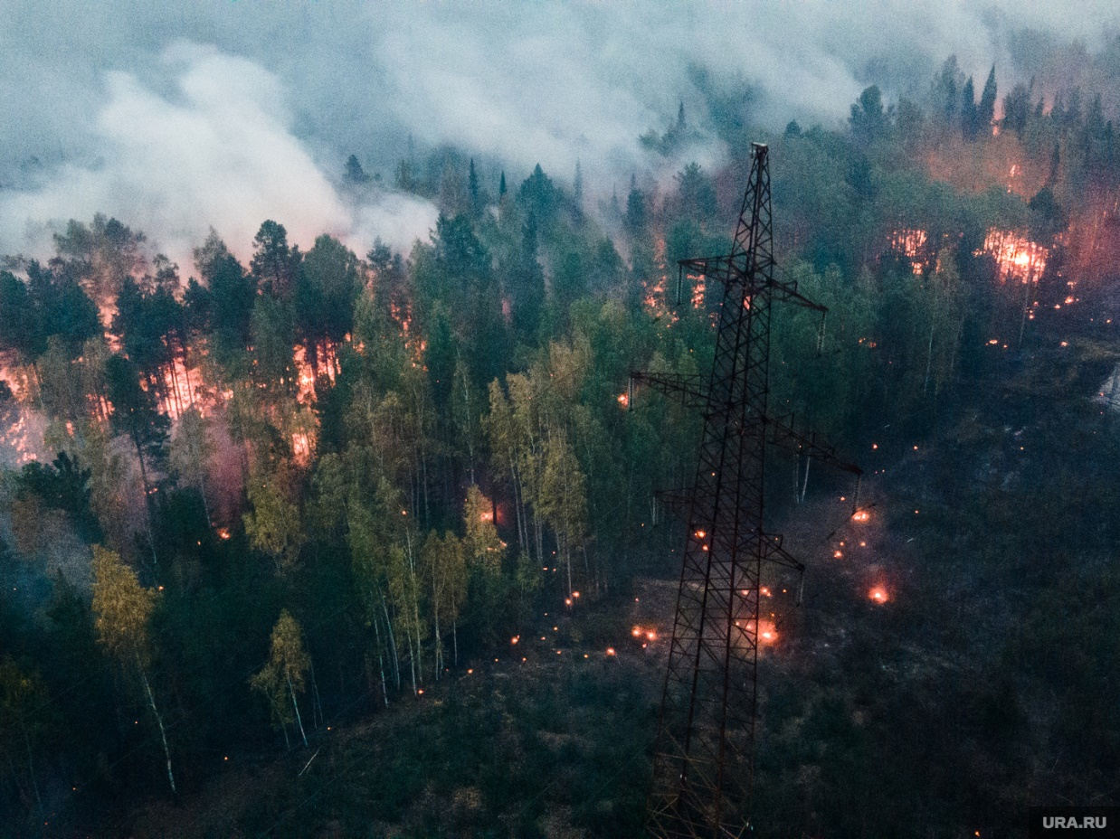

Время выполнения – 10 мин.

Критерии оценивания: содержательное соответствие приведенному ниже пояснению:

Чрезвычайная лесопожарная ситуация – обстановка на определённой территории, сложившаяся в результате возникновения источника природной чрезвычайной ситуации – лесного пожара (лесных пожаров), который может повлечь или повлёк за собой человеческие жертвы, ущерб здоровью людей и/или окружающей природной среде, значительные материальные потери и нарушение условий жизнедеятельности людей. Лесной пожар характеризуется неконтролируемым горением растительности, стихийно распространившееся на лесную площадь, окружённую негорящей территорией. В лесную площадь, по которой распространяется пожар, входят открытые лесные пространства (вырубки, гари и др.).

Мероприятия по предотвращению лесных пожаров:

1) разделение лесных массивов противопожарными разрывами;

2) создание (устройство) вдоль противопожарных разрывов и дорог, а также у других объектов пожароустойчивых опушек (лиственных или с преобладанием лиственных пород);

3) устройство защитных (минерализованных) полос и канав;

4) устройство дорог, мостов и прочего;

5) проведение мероприятий по противопожарной пропаганде (устройство постоянно действующих выставок, витрин, мест отдыха и курения в лесу, установка предупредительных аншлагов);

6) строительство кордонов для лесной охраны, пожарных наблюдательных вышек, средств радио и телефонной связи, организация метеопунктов в лесхозах и лесничествах и дозорно-сторожевой службы;

7) устройство водоемов, промежуточных посадочных площадок и наземных ориентиров для самолетов и пунктов приема донесений с самолетов;

8) организация пожарно-химических станций и пожарных бригад и строительство помещений для них; создание пунктов сосредоточения противопожарного инвентаря.

Компетенции (индикаторы): ПК-4 (ПК-4.3).

5. Для прогнозирования возникновения лесных пожаров необходимо определить условия, при которых они могут возникнуть. Какие это могут быть условия?

Время выполнения – 10 мин.

Критерии оценивания: содержательное соответствие приведенному ниже пояснению:

Определение условий, при которых возникают ираспространяются лесные пожары, дает возможность предупредить, быстрее обнаружить и своевременно их ликвидировать.

Установлена связь частоты и площади пожаров с числом дней без дождя, количеством выпадающих осадков и ветровым режимом. Вначале начинают гореть неочищенные вырубки, потом – сухие боры сбелым мхом, вересковые боры и затем, когда очень сухо, горят ельники и торфяники. Таким образом, пожароопасность зависит от количества, характера и состояния горючих материалов, лесного покрова и условий погоды (осадки, ветер). Погода – наиболее изменчивый фактор. Опасность возрастает с ростом температуры воздуха, ибо снижается влажность. Температура и относительная влажность изменяются в течение суток, сезона года, географической широты местности или ее высоты над уровнем моря.

Для возникновения пожара достаточно высыхания лишь поверхностного слоя лесной подстилки и опада. Поэтому в начале весны (после схода снега) и в конце осени при длительном периоде без осадков класс пожарной опасности повышается, т.е. переходит из 1-го во 2-й, из 2-го в 3-й через каждые 10 дней независимо от значений вышечисленного показателя. Причем при скорости ветра 6 м/с й более, особенно когда он дует не менее 3 дней подряд, производится однократное повышение оценки на один класс.

Компетенции (индикаторы): ПК-4 (ПК-4.3).

6. Во время наводнения и паводкового периода происходит процесс изменения качества воды в реке. Когда происходят эти процессы? Какие факторы влияют на этот процесс и как?

Время выполнения – 10 мин.

Критерии оценивания: содержательное соответствие приведенному ниже пояснению:

На европейской территории России в северной ее части на весенний сезон приходится около 75 % всего годового стока взвешенных наносов, а в центральных областях он увеличивается до 85 %. В центрально-черноземных и юго-восточных областях европейской территории доля весеннего стока наносов превышает 30 % годового стока.

Процесс формирования качества воды в реке во время наводнения подчиняется закономерностям, характерным для паводкового периода. Мутность образуется из продуктов водной эрозии почвенного покрова водосборного бассейна (продуктов смыва) и эрозии потока в русле (продукты размыва). В начале весеннего половодья в русло реки поступает большое количество продуктов смыва с поверхности водосбора. Так как скорости течения реки и степень наполнения русла водой в этот период невелика, более крупные частицы из состава поступающих в реку продуктов водной эрозии осаждаются. Поэтому при подъеме половодья река переносит во взвешенном состоянии преимущественно мелкие частицы. По мере увеличения расхода воды транспортирующая способность потока растет и происходит перемещение во взвешенное состояние некоторого количества крупных частиц донных отложений. На спаде половодья резко уменьшается транспорт не только крупных, но и мелких частиц.

Компетенции (индикаторы): ПК-4 (ПК-4.3).